Памятка для родителей
«Световозвращающие элементы. Их расположение на одежде»
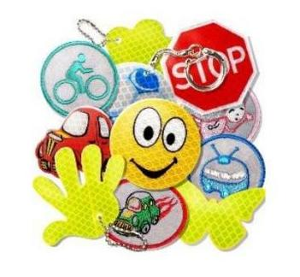
Световозвращающие элементы (световозвращатели) – это элементы, изготовленные из специальных материалов, обладающих способностью возвращать луч света обратно к источнику.

Виды световозвращающих элементов и их расположение на одежде:
Подвески (их должно быть несколько) лучше крепить за ремень, пояс, пуговицу, чтобы световозвращатели свисали на уровне бедра. Нарукавные повязки и браслеты так, чтобы они не были закрыты при движении и способствовали зрительному восприятию. Рекомендуется наносить их в виде горизонтальных и вертикальных полос на спинку, внешнюю часть рукавов, нижнюю наружную часть брюк, а также на головные уборы, рукавицы, обувь и другие предметы одежды.
Значки могут располагаться на одежде в любом месте. Сумочку, портфель или рюкзак, лучше держать в правой руке, а не за спиной.
Эффективнее всего носить одежду с уже вшитыми световозвращающими элементами.
Наиболее надежный вариант для родителей – нанести на одежду световозвращающие термоаппликации и наклейки.

В городе при пересечении проезжей части в темноте рекомендуется иметь световозвращатели справа и слева.

Отражая свет, сохраняет жизнь!!!
Сделай ребёнка заметнее на дороге!!!

